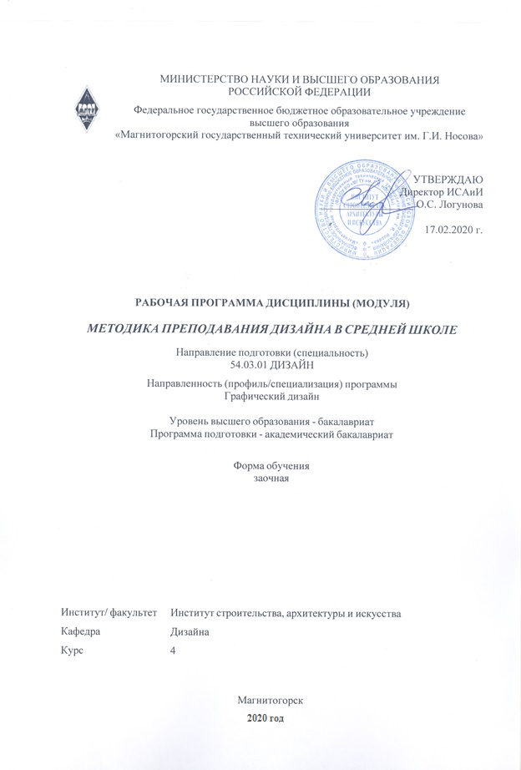
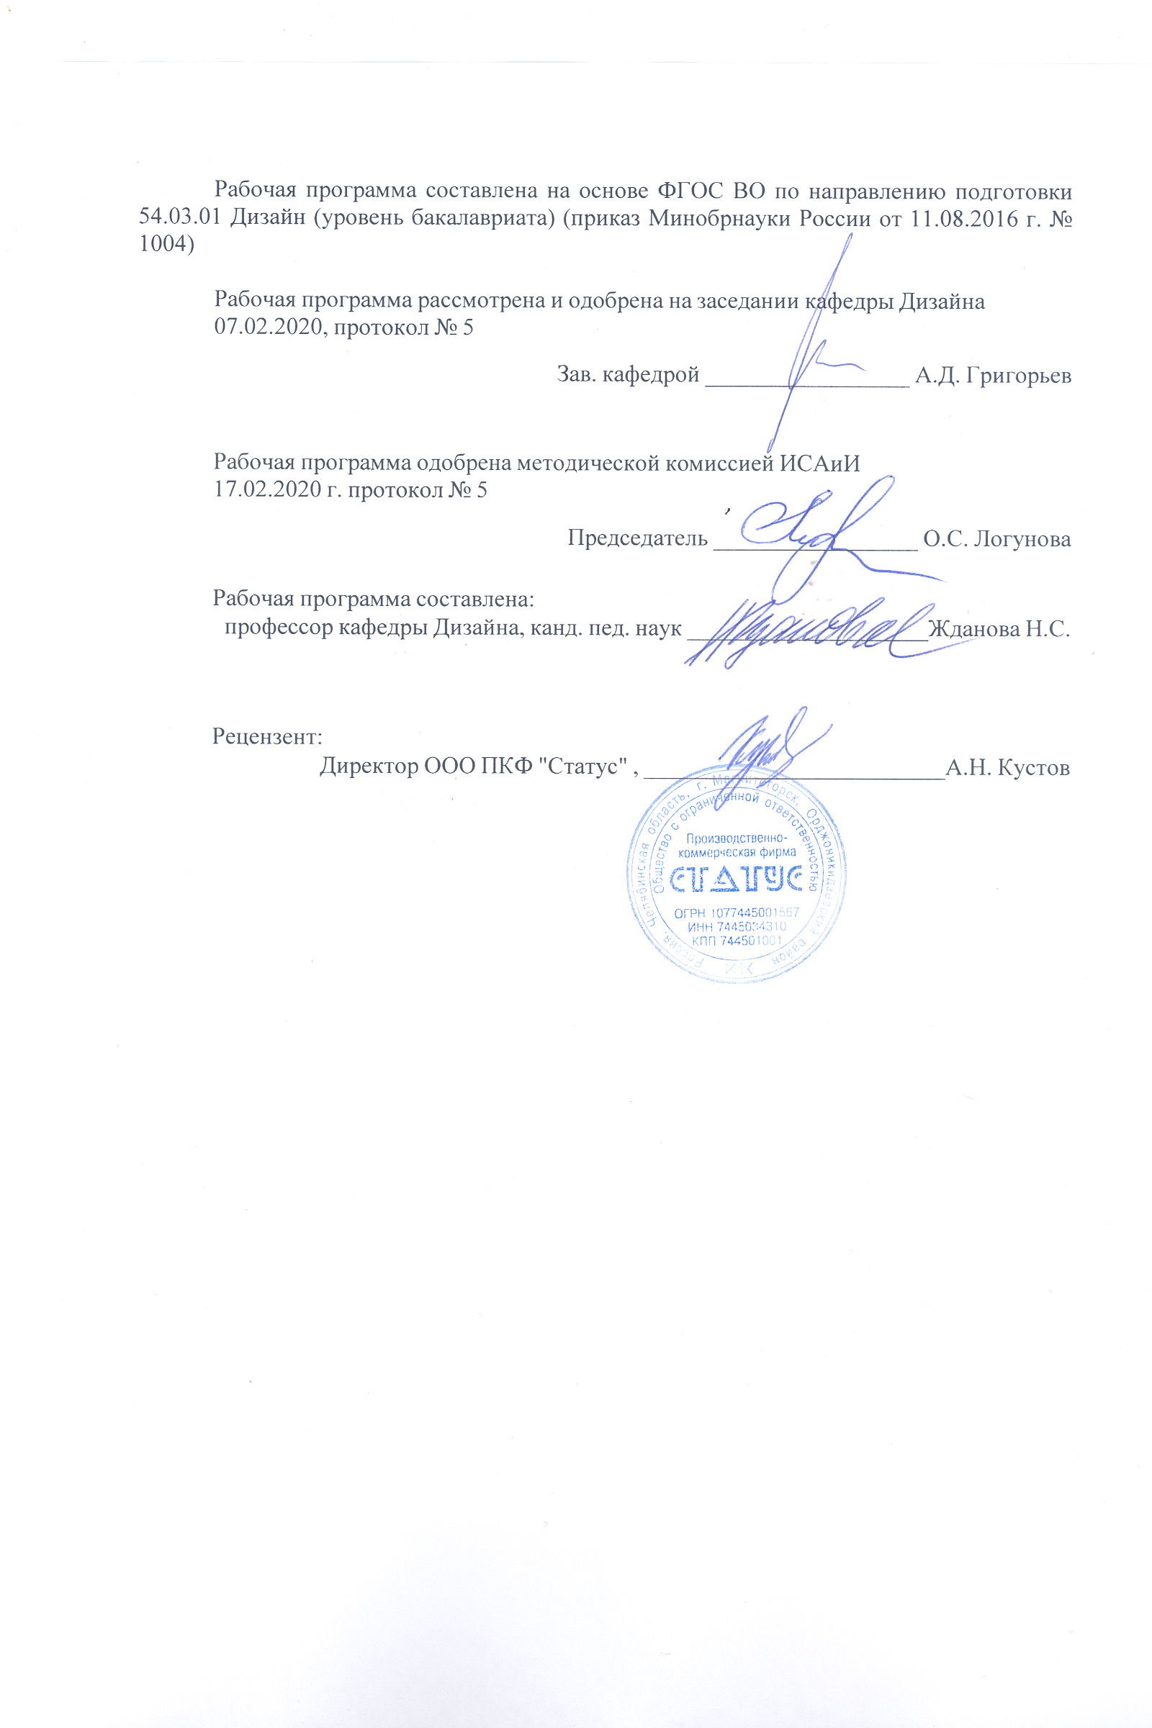

1 Цели освоения дисциплины (модуля)
Целью освоения дисциплины «Методика преподавания дизайна в средней школе» является формирование педагогических навыков для преподавания художественных и проектных дисциплин в средней школе и в учреждениях дополнительного образования.

2 Место дисциплины (модуля) в структуре образовательной программы
Дисциплина Методика преподавания дизайна в средней школе входит в вариативную часть учебного плана образовательной программы.
Для изучения дисциплины необходимы знания (умения, владения), сформированные в результате изучения дисциплин/ практик:
Технология командообразования и саморазвития
Философия
Визуальное восприятие графических изображений
Теория и история дизайна
Знания (умения, владения), полученные при изучении данной дисциплины будут необходимы для изучения дисциплин/практик:
Организация процесса обучения дизайну в высшей школе
Теория и история дизайна
3 Компетенции обучающегося, формируемые в результате освоения
дисциплины (модуля) и планируемые результаты обучения
В результате освоения дисциплины (модуля) «Методика преподавания дизайна в средней школе» обучающийся должен обладать следующими компетенциями:
Структурный  элемент  компетенции | Планируемые результаты обучения
ОК-11 готовностью действовать в нестандартных ситуациях, нести социальную и этическую ответственность за принятые решения
Знать | - приемы действий, осуществляемых в нестандартных ситуациях;  - о социальной и эстетической ответственности дизайнера в принятии профессиональных решений
Уметь | - производить анализ нестандартных ситуаций;  - самостоятельно принимать оптимальные решения
Владеть | - готовностью действовать в нестандартных ситуациях;  - нести социальную и этическую ответственность за принятые решения
ОПК-5 способностью реализовывать педагогические навыки при преподавании художественных и проектных дисциплин (модулей)
Знать | - методы, формы, приемы и средства преподавания дизайна;  - современные образовательные технологии;  - методы контроля знаний, критерии оценки качества учебно-воспитательного процесса при разработке и реализации учебных программ
Уметь | - осуществлять выбор форм, приемов и методов обучения обучающихся при реализации учебных программ по дизайну;  - разрабатывать содержание образовательного процесса по дизайну
Владеть | - готовностью применять современные методики и технологии, методы обучения дизайну;  - навыками диагностирования достижений обучающихся для обеспечения качества учебно-воспитательного процесса;  - различными педагогическими приемами, методами при преподавании художественных и проектных дисциплин (модулей).
ПК-10 способностью использовать информационные ресурсы: современные информационные технологии и графические редакторы для реализации и создания документации по дизайн-проектам

Знать | - современные информационные ресурсы и графические редакторы для создания документации;  - требования и правила использования современных информационных технологий
Уметь | - использовать в педагогических разработках современные графические редакторы;  - анализировать, систематизировать, классифицировать материалы посредством информационных ресурсов;  - пользоваться библиотечными системами, правилами сбора, переработки и оформления текстовых и графических форм предоставления дизайн-проекта
Владеть | - комплексом способностей по использованию современных информационных технологий, ресурсов, графических редакторов в учебной, педагогической, профессиональной деятельности

 | 4. Структура, объём и содержание дисциплины (модуля)
Общая трудоемкость дисциплины составляет 5 зачетных единиц 180 акад. часов, в том числе:
– контактная работа – 13 акад. часов:
– аудиторная – 10 акад. часов;
– внеаудиторная – 3 акад. часов
– самостоятельная работа – 154,4 акад. часов;
– подготовка к экзамену – 12,6 акад. часа
– подготовка к зачёту – 12,6 акад. часа
Форма аттестации - зачет, экзамен
Раздел/ тема  дисциплины |  | Курс | Аудиторная  контактная работа  (в акад. часах) |  |  | Самостоятельная работа студента | Вид самостоятельной  работы | Форма текущего контроля успеваемости и  промежуточной аттестации | Код компетенции
 |  | Курс | Лек. | лаб.  зан. | практ. зан.
1. История развития дизайнерского образования
1.1 История развития дизайнерского образования в Европе. История преподавания дизайна в средних школах и колледжах Великобритании.  История дизайнерского образования в Германии Социально-активная позиция преподавателей БАУХАУЗА и Ульмской школы дизайна. История развития дизайн-образования в Японии. |  | 4 | 2 |  |  | 12 | Поиск дополнительной информации по заданной теме (работа с библиографичес ким материалами, справочниками, каталога-ми, словарями, энциклопедиями ). | Устное собеседование | ОК-11, ПК-10
1.2 история дизайнерского образования в России. Краткий исторический обзор преподавания художественного проектирования в России. Художественно-промышленное учи-лище им. Г.И. Строганова. Деятельность преподавателей ВХУТЕИНа и ВХУТЕМАСа. |  | 4 |  |  | 2 | 20 | Выполнение практических работ, предусмотренны х рабочей программой дисциплины | Проверка индивидуальных заданий | ОК-11, ПК-10
1.3 Государственные программы по дизайну для общеобразовательных школ и учреждений дополнительного образования. Сравнительная характеристика. |  | 4 |  |  |  | 20,4 | -Поиск дополнительной информации по заданной теме (работа с библиографичес ким материалами, справочниками, каталога-ми, словарями, энциклопедиями ). | Проверка индивидуальных заданий | ОК-11, ПК-10
1.4 цели и задачи дизайнерской подготовки на разных ступенях образования. |  | 4 |  |  |  | 15 | Выполнение практических работ, предусмотренны х рабочей программой дисциплины. | проверка индивидуальных заданий | ОК-11, ПК-10
Итого по разделу |  |  | 2 |  | 2 | 67,4
2. Организация учебно-воспитательной работы по дизайну
2.1 Календарно-тематическое планирование учебного материала по дизайну. Особенности составления календарно-тематического плана для общеобразовательных школ и учреждений дополнительного образования |  | 4 | 2 |  | 2 | 2 | Выполнение практических работ, предусмотренны х рабочей программой дисциплины. | Проверка индивидуальных заданий | ОПК-5, ПК-10
2.2 поурочное планирование учебного материала по дизайну. |  | 4 |  |  |  | 20 | Выполнение практических работ, предусмотренны х рабочей программой дисциплины | Проверка индивидуальных заданий | ОПК-5, ПК-10
2.3 Методы преподавания дизайна. |  | 4 |  |  |  | 25 | Выполнение практических работ, предусмотренны х рабочей программой дисциплины. | Проверка индивидуальных заданий | ОПК-5, ПК-10
Итого по разделу |  |  | 2 |  | 2 | 47
3. Общие вопросы методики обучения дизайну
3.1 Активизация познавательной деятельности обучающихся. |  | 4 |  |  | 2 |  | Выполнение практических работ, предусмотренны х рабочей программой дисциплины | Проверка индивидуальных заданий | ОК-11, ОПК-5, ПК-10
3.2 Принципы разработки средств обучения дизайну |  | 4 |  |  |  |  | Выполнение практических работ, предусмотренны х рабочей программой дисциплины | Проверка индивидуальных заданий | ОК-11, ОПК-5, ПК-10
3.3 Разработка диагностических и контрольно-измерительных материалов по дизайну |  | 4 |  |  |  | 20 | Выполнение практических работ, предусмотренны х рабочей программой дисциплины | Проверка индивидуальных заданий | ОК-11, ОПК-5, ПК-10
3.4 Рабочие тетради на печатной основе - эффективное средство обучения |  | 4 |  |  |  | 20 | Выполнение практических работ, предусмотренны х рабочей программой дисциплины | Проверка индивидуальных заданий | ОК-11, ОПК-5, ПК-10
Итого по разделу |  |  |  |  | 2 | 40
Итого за семестр |  |  | 4 |  | 6 | 154,4 |  | экзамен,зачёт
Итого по дисциплине |  |  | 4 |  | 6 | 154,4 |  | зачет, экзамен | ОК-11,ПК- 10,ОПК-5

5 Образовательные технологии
1. Традиционные образовательные технологии ориентируются на организацию образовательного процесса, предполагающую прямую трансляцию знаний от преподавателя к студенту (преимущественно на основе объяснительно-иллюстративных методов обучения).
Формы учебных занятий с использованием традиционных технологий:
Информационная лекция – последовательное изложение материала в дисциплинарной логике, осуществляемое преимущественно вербальными средствами (монолог преподавателя).
Практическое занятие, посвященное освоению конкретных умений и навыков по предложенному алгоритму.
2. Технологии проблемного обучения – организация образовательного процесса, которая предполагает постановку проблемных вопросов, создание учебных проблемных ситуаций для стимулирования активной познавательной деятельности студентов.
Формы учебных занятий с использованием технологий проблемного обучения:
Практическое занятие в форме практикума – организация учебной работы, направленная на решение комплексной учебно-познавательной задачи, требующей от студента применения как научно-теоретических знаний, так и практических навыков.
3. Интерактивные технологии – организация образовательного процесса, которая предполагает активное и нелинейное взаимодействие всех участников, достижение на этой основе личностно значимого для них образовательного результата. Наряду со специ-ализированными технологиями такого рода принцип интерактивности прослеживается в большинстве современных образовательных технологий.
Формы учебных занятий с использованием специализированных интерактивных технологий:
Семинар-дискуссия – коллективное обсуждение какого-либо спорного вопроса, про-блемы, выявление мнений в группе (межгрупповой диалог, дискуссия как спор-диалог).
4. Информационно-коммуникационные образовательные технологии – органи-зация образовательного процесса, основанная на применении специализированных про-граммных сред и технических средств работы с информацией.
Формы учебных занятий с использованием информационно-коммуникационных технологий:
Лекция-визуализация – изложение содержания сопровождается презентацией (де-монстрацией учебных материалов, представленных в различных знаковых системах, в т.ч. иллюстративных, графических, аудио- и видеоматериалов).
Практическое занятие в форме презентации – представление результатов проектной или исследовательской деятельности с использованием специализированных программ-ных средств.

6 Учебно-методическое обеспечение самостоятельной работы обучающихся
Представлено в приложении 1.
7 Оценочные средства для проведения промежуточной аттестации
Представлены в приложении 2.
8 Учебно-методическое и информационное обеспечение дисциплины (модуля)
а) Основная литература:

1. Аверьянова Т. А. Инновационные процессы в образовании [Электронный ресурс] : учебно-методическое пособие / Т. А. Аверьянова ; МГТУ. - Магнитогорск : МГТУ, 2017. - 83 с. - Режим доступа: https://magtu.informsystema.ru/uploader/fileUpload?name=3258.pdf&show=dcatalogues/1/1137138/3258.pdf&view=true. - Макрообъект. - ISBN 978-5-9967-0912-0.
2.Савва Л. И. Методология и методы научного исследования [Электронный ресурс] : учебное пособие / Л. И. Савва ; МГТУ. - Магнитогорск : МГТУ, 2016. - 1 электрон. опт. диск (CD-ROM). - Режим доступа: https://magtu.informsystema.ru/uploader/fileUpload?name=2667.pdf&show=dcatalogues/1/1131361/2667.pdf&view=true. - Макрообъект.

б) Дополнительная литература:
1.Аверьянова Т. А. Современные средства оценивания результатов обучения [Электрон-ный ресурс] : учебно-методическое пособие / Т. А. Аверьянова ; МГТУ. - Магнитогорск : МГТУ, 2016. - 1 электрон. опт. диск (CD-ROM). - Режим доступа: https://magtu.informsystema.ru/uploader/fileUpload?name=2362.pdf&show=dcatalogues/1/1130010/2362.pdf&view=true. - Макрообъект.
2.Жданова, Н.С. Обучение основам дизайна. Конспекты уроков. М.: Гуманитарно-издательский центр ВЛАДОС, 2013 -246 с.
3. Шишов, С.Е., Кальней, В.А., Гирба Е.Ю. Мониторинг качества образовательного процесса в школе: [Электронный ресурс] : Монография - М.: НИЦ ИНФРА-М, 2013. - 206 с.: Режим доступа: http://znanium.com/bookread.php?book=394711. - Загл. с экрана. -ISBN 978-5-16-006507-6.

в) Методические указания:
Методические указания для преподавателей представлены в образовательном портале МГТУ1.
г) Программное обеспечение и Интернет-ресурсы:
Программное обеспечение
 | Наименование ПО | № договора | Срок действия лицензии
 | MS Windows 7 Professional(для классов) | Д-1227-18 от 08.10.2018 | 11.10.2021
 | MS Office 2007 Professional | № 135 от 17.09.2007 | бессрочно
 | 7Zip | свободно распространяемое ПО | бессрочно
Профессиональные базы данных и информационные справочные системы
 | Название курса |  | Ссылка

 | Электронная база периодических изданий East View Information Services, ООО «ИВИС» | https://dlib.eastview.com/
 | Национальная информационно-аналитическая система – Российский индекс научного цитирования (РИНЦ) | URL: https://elibrary.ru/project_risc.asp
 | Поисковая система Академия Google (Google Scholar) | URL: https://scholar.google.ru/
 | Информационная система - Единое окно доступа к информационным ресурсам | URL: http://window.edu.ru/
9 Материально-техническое обеспечение дисциплины (модуля)
Материально-техническое обеспечение дисциплины включает:
Тип и название аудитории Оснащение аудитории
Учебные аудитории для проведения занятий лекционного типа Мультимедийные средства хранения, передачи и представления информации
Учебные аудитории для проведения практических занятий, групповых и индивидуальных консультаций, текущего контроля и промежуточной аттестации Мультимедийные средства хранения, передачи и представления информации
Помещение для самостоятельной работы обучающихся Персональные компьютеры с пакетом MS Office, выходом в интернет и с доступом в электронную информационно-образовательную среду университета
Помещение для хранения и профилактического обслуживания учебного оборудования Стеллажи для хранения учебно-наглядных пособий и учебно-методической документации.

Приложение 1
По дисциплине «Методика преподавания дизайна» предусмотрена аудиторная и внеаудиторная самостоятельная работа обучающихся.
Аудиторная самостоятельная работа студентов предполагает выполнение практических заданий.

Примерные аудиторные практические задания (АПЗ):

АПЗ №1 «Программы по дизайну для общеобразовательных школ и учреждений дополнительного образования»
Произвести сравнительный анализ двух государственных программ по дизайну для средних общеобразовательных школ. Выявить основные компоненты: цели, задачи, направленность, методы и средства обучения.
Задание оформить в виде текста на формате А4
Примерный перечень программ для анализа:
- «Изобразительное искусство и художественный труд» под ред. Б.М. Неменского;
- «Изобразительное искусство. Дизайн и архитектура в жизни человека» авторов А.С. Питерских, Г.Е. Гурова;
- «Основы дизайна» под ред. В.С. Кузина;
- «Основы дизайна» автора Н.С. Ждановой;
- «Изобразительное искусство и основы проектирования» автора С.А. Полищук и др.

АПЗ №2 «Календарно-тематическое планирование»
Изучить понятие и структуру календарно-тематического планирования. Выявить: цель, задачи, компоненты.
Рассмотреть формы уроков и дать им краткую характеристику:
урок новых знаний;
урок закрепления материала;
урок контроля знаний;
урок смешанного типа.

АПЗ №3 «Поурочное планирование»
Изучить понятие и структуру поурочного планирования. Выявить: цель, задачи, компоненты. Рассмотреть специфику разработки плана-конспекта урока в зависимости от его формы (урок новых знаний; урок закрепления материала; урок контроля знаний; урок смешанного типа.

АПЗ №4 «Проведение урока»
В группе на практическом занятии провести урок в соответствии с разработанным календарно-тематическим планом и планом-конспектом урока. Обозначить основные методы и средства для организации и проведения урока.

Примерные индивидуальные домашние задания (ИДЗ):

ИДЗ №1 «Изучение истории развития дизайн-образования»
Написать реферат к темам «История развития дизайна в Европе», «История развития дизайна в России». Перечень тем для написания реферата:
«Художественная подготовка студентов в Баухаузе»
«Педагогическая деятельность В.В. Кандинского в Баухаузе»
«Педагогическая деятельность Ласло Мохой-Надь»
«Организация образовательного процесса в Ульмской школе дизайна»
«Художественная подготовка студентов в ВХУТЕИНе»
«Педагогическая деятельность В.И. Татлина»
«Педагогическая деятельность В.В. Кандинского в ВХУТЕМАСе»
«Ладовский Н.А. – основоположник композиционного курса в ВХУТЕМАСе»
«Региональные особенности Уральской школы дизайна»
Реферат оформляется в виде текста 10-12 стр. с иллюстративным материалом. Библиографический список составляется по ГОСТ 7.1 – 2003 Библиографическая запись. Библиографическое описание.

ИДЗ №2 «Календарно-тематическое планирование»
Разработать календарно-тематический план (программа по дизайну для среднеобразовательных школ выбирается самостоятельно по выбору) на одно полугодие:
- раздел и тема урока;
- количество часов;
- цель урока;
- практическое задание;
- тип урока;
- иллюстративный материал
- необходимое оборудование, материалы и инструменты.
Задание оформить в виде таблицы на формате А3
Таблица 1
КАЛЕНДАРНО-ТЕМАТИЧЕСКОЕ ПЛАНИРОВАНИЕ по программе…
1 полугодие
№ | Кол-во часов | Раздел и темы уроков | Цель | Практическое задание | Тип урока | Оборудование, материалы, инструменты | Иллюстрации

ИДЗ №3 «Поурочное планирование»
Разработать план-конспект урока:
- Выбрать тему и тип урока в соответствии с календарно-тематическим планом (ИДЗ №1)
- Разработать план-конспект:
- цель урока;
- задачи урока;
- содержание с указанием времени;
- конспект.
- Подобрать иллюстративный материал и образцы работ к конспекту
- Разработать наглядные демонстрационные таблицы;
- Разработать контрольно-диагностические материалы к уроку.
Задание оформляется на формате А4, иллюстрации и презентация в свободной форме.

Приложение 2

Оценочные средства для проведения промежуточной аттестации

а) Планируемые результаты обучения и оценочные средства для проведения промежуточной аттестации:

Структурный элемент  компетенции | Планируемые результаты обучения | Оценочные средства
ОК-11: готовностью действовать в нестандартных ситуациях, нести социальную и этическую ответственность за принятые решения
Знать | - приемы действий, осуществляемых в нестандартных ситуациях;  - о социальной и эстетической ответственности дизайнера в принятии профессиональных решений | - Определите структуру образования в России.  - Изучите нормативные документы в области образования: законы, стандарты, программы.  - Выявите специфику преемственности и непрерывности дизайн-образования.  - Назовите принципы социальной ответственности  - Назовите принципы этической ответственности  - Назовите нетрадиционные формы обучения дизайну
Уметь | - производить анализ нестандартных ситуаций;  - самостоятельно принимать оптимальные решения | При выполнении аудиторных и домашних заданий необходимо учитывать:  1) проявление самостоятельности при разработке алгоритма выполнения задания;  в календарно-тематическом плане определить формы уроков;  2) в поурочном планировании выявить наиболее оптимальные средства и приемы проведения уроков, контрольные и оценочные средства;  ПРИМЕР:  АПЗ №1 «Программы по дизайну для общеобразовательных школ и учреждений дополнительного образования»  Произвести сравнительный анализ двух государственных программ по дизайну для средних общеобразовательных школ. Выявить основные компоненты: цели, задачи, направленность, методы и средства обучения.  Задание оформить в виде текста на формате А4  Примерный перечень программ для анализа:  - «Изобразительное искусство и художественный труд» под ред. Б.М. Неменского;  - «Изобразительное искусство. Дизайн и архитектура в жизни человека» авторов А.С. Питерских, Г.Е. Гурова;  - «Основы дизайна» под ред. В.С. Кузина;  - «Основы дизайна» автора Н.С. Ждановой;  - «Изобразительное искусство и основы проектирования» автора С.А. Полищук и др.
Владеть | - готовностью действовать в нестандартных ситуациях;  - нести социальную и этическую ответственность за принятые решения | Провести в группе урок по разработанному плану-конспекту и календарно-тематическому плану с использованием презентации, наглядно-иллюстративных материалов.  При разработке учебных материалов и контролирующих средств учитывать нести социальную и этическую ответственность за принятые решения  ПРИМЕР:  ИДЗ №1 «Изучение истории развития дизайн-образования»  Написать реферат к темам «История развития дизайна в Европе», «История развития дизайна в России». Перечень тем для написания реферата:  «Художественная подготовка студентов в Баухаузе»  «Педагогическая деятельность В.В. Кандинского в Баухаузе»  «Педагогическая деятельность Ласло Мохой-Надь»  «Организация образовательного процесса в Ульмской школе дизайна»  «Художественная подготовка студентов в ВХУТЕИНе»  «Педагогическая деятельность В.И. Татлина»  «Педагогическая деятельность В.В. Кандинского в ВХУТЕМАСе»  «Ладовский Н.А. – основоположник композиционного курса в ВХУТЕМАСе»  «Региональные особенности Уральской школы дизайна»  Реферат оформляется в виде текста 10-12 стр. с иллюстративным материалом. Библиографический список составляется по ГОСТ 7.1 – 2003 Библиографическая запись. Библиографическое описание.
ОПК-5: способностью реализовывать педагогические навыки при преподавании художественных и проектных дисциплин (модулей)
Знать | - методы, формы, приемы и средства преподавания дизайна;  - современные образовательные технологии;  - методы контроля знаний, критерии оценки качества учебно-воспитательного процесса при разработке и реализации учебных программ | - Перечислите и дайте характеристику формам обучения дизайну.  - Перечислите приемы и средства обучения дизайну.  - Выявите основные структурные компоненты ФГОС среднего, средне-профессионального, высшего образования.  - Назовите структурные компоненты календарно-тематического плана, поурочного плана при разработке содержания обучения школьников.  - Перечислите средства контроля знаний.  - Перечислите современные образовательные технологии
Уметь | - осуществлять выбор форм, приемов и методов обучения обучающихся при реализации учебных программ по дизайну;  - разрабатывать содержание образовательного процесса по дизайну | При выполнении аудиторных и домашних заданий необходимо учитывать:  1) проявление самостоятельности при разработке алгоритма выполнения задания;  в календарно-тематическом плане определить формы уроков;  2) в поурочном планировании выявить наиболее оптимальные средства и приемы проведения уроков, контрольные и оценочные средства;  АПЗ №2 «Календарно-тематическое планирование»  Изучить понятие и структуру календарно-тематического планирования. Выявить: цель, задачи, компоненты.  Рассмотреть формы уроков и дать им краткую характеристику:  урок новых знаний;  урок закрепления материала;  урок контроля знаний;  урок смешанного типа.
Владеть | - готовностью применять современные методики и технологии, методы обучения дизайну;  - навыками диагностирования достижений обучающихся для обеспечения качества учебно-воспитательного процесса;  - различными педагогическими приемами, методами при преподавании художественных и проектных дисциплин (модулей). | Провести в группе урок по разработанному плану-конспекту и календарно-тематическому плану с использованием презентации, наглядно-иллюстративных материалов.  При разработке учебных материалов и контролирующих средств использовать современные методы и технологии подготовки и презентации материалов  ИДЗ №2 «Календарно-тематическое планирование»  Разработать календарно-тематический план (программа по дизайну для среднеобразовательных школ выбирается самостоятельно по выбору) на одно полугодие:  - раздел и тема урока;  - количество часов;  - цель урока;  - практическое задание;  - тип урока;  - иллюстративный материал  необходимое оборудование, материалы и инструменты.
ПК-10: способностью использовать информационные ресурсы: современные информационные технологии и графические редакторы для реализации и создания документации по дизайн-проектам
Знать | - современные информационные ресурсы и графические редакторы для создания документации;  - требования и правила использования современных информационных технологий | - Номенклатура документации в педагогической деятельности.  - Современные образовательные технологии.  - Преимущества и недостатки интернет-ресурсов при подготовке содержания образовательной программы материалов.  - Способы визуализации обучающих и диагностирующих материалов.  - Компьютерные программы для осуществления педагогической деятельности.  - Необходимость использования специализированных и научных библиотечных систем.  - Мультимедийные средства и технологии..
Уметь | - использовать в педагогических разработках современные графические редакторы;  - анализировать, систематизировать, классифицировать материалы посредством информационных ресурсов;  - пользоваться библиотечными системами, правилами сбора, переработки и оформления текстовых и графических форм предоставления дизайн-проекта | При выполнении аудиторных и домашних заданий необходимо учитывать:  - использовать графические редакторы при подготовке материалов  - использовать правила сбора, переработки и оформления материалов посредством информационных ресурсов  ПРИМЕР:  АПЗ №2 «Календарно-тематическое планирование»  Изучить понятие и структуру календарно-тематического планирования. Выявить: цель, задачи, компоненты.  Рассмотреть формы уроков и дать им краткую характеристику:  урок новых знаний;  урок закрепления материала;  урок контроля знаний;  урок смешанного типа.
Владеть | - комплексом способностей по использованию современных информационных технологий, ресурсов, графических редакторов в учебной, педагогической, профессиональной деятельности | При выполнении практических заданий необходимо:  - использовать нормативную и образовательную документацию;  - использовать графические редакторы;  - использовать различные информационные ресурсы для сбора и обработки материалов;  - проводить комплексное изучение темы с использованием библиотечных систем  - производить оптимальные выбор литературы и других источников, оформлять библиографический список по соответствующим требованиям;  - использовать наглядно-иллюстративные материалы, презентации и другие мультимедийные средства представления материалов.  ПРИМЕР:  ИДЗ №2 «Календарно-тематическое планирование»  Разработать календарно-тематический план (программа по дизайну для среднеобразовательных школ выбирается самостоятельно по выбору) на одно полугодие:  - раздел и тема урока;  - количество часов;  - цель урока;  - практическое задание;  - тип урока;  - иллюстративный материал  - необходимое оборудование, материалы и инструменты.  Задание оформить в виде таблицы на формате А3

б) Порядок проведения промежуточной аттестации, показатели и критерии оценивания:
Промежуточная аттестация по дисциплине «Методика преподавания дизайна» включает теоретические вопросы, позволяющие оценить уровень усвоения обучающимися знаний, и практические задания, выявляющие степень сформированности умений и владений, проводится в форме экзамена.
Экзамен по данной дисциплине проводится в устной форме по экзаменационным билетам, каждый из которых включает 2 теоретических вопроса и одно практическое задание.
Перечень вопросов для подготовки к экзамену:
- Краткий исторический обзор преподавания дизайна в высших учебных заведениях Европы.
- История преподавания дизайна в в средних школах и колледжах Великобритании, Германии, Японии.
- Краткий исторический обзор преподавания дизайна в России – ВХУТЕМАС.
- Преподавание дизайна в учреждениях дополнительного образования.
- Цели и содержание дизайн-деятельности учащихся в программе «Изобразительное искусство» под редакцией В.С. Кузина.
- Элементы художественного конструирования в программе под редакцией Б.М. Неменского «Изобразительное искусство».
- Особенности программы С.А. Полищук «Изобразительное искусство и основы проектирования» для начальной и средней школы.
- Интегрированная программа полихудожественного развития на основе взаимодействия искусств для учащихся с 1 по 11 класс Л.Г. Савенковой «Изобразительное искусство и среда»
- Современные требования к профессиональной и специальной подготовке учителя дизайна.
- Реализация дидактических принципов обучения дизайн-деятельности школьников разных возрастных групп.
- Особенности реализации принципа наглядности в процессе преподавания дизайна.
- Методы обучения дизайн-деятельности. Проектный метод обучения.
- Организация учебной работы по дизайну. Календарно-тематическое планирование по дизайну.
- Подготовка учителя к уроку, ее составные элементы, конспект урока.
- Типы уроков. Структура уроков по дизайну.
- Приемы разработки и изготовления наглядных пособий по дизайну.
- Рабочие тетради на печатной основе по дизайну и область их применения.
- Принципы разработки средств обучения дизайну
- Внеклассная работа по дизайну.
- Методика преподавания дизайна в начальной школе.
- Методика преподавания дизайна для учащихся среднего и старшего школьного возраста.
- Формирование дизайнерского мышления учащихся

Показатели и критерии оценивания экзамена:
– на оценку «отлично» (5 баллов) – обучающийся демонстрирует высокий уровень сформированности компетенций, всестороннее, систематическое и глубокое знание учебного материала, свободно выполняет практические задания, свободно оперирует знаниями, умениями, применяет их в ситуациях повышенной сложности.
– на оценку «хорошо» (4 балла) – обучающийся демонстрирует средний уровень сформированности компетенций: основные знания, умения освоены, но допускаются незначительные ошибки, неточности, затруднения при аналитических операциях, переносе знаний и умений на новые, нестандартные ситуации.
– на оценку «удовлетворительно» (3 балла) – обучающийся демонстрирует пороговый уровень сформированности компетенций: в ходе контрольных мероприятий допускаются ошибки, проявляется отсутствие отдельных знаний, умений, навыков, обучающийся испытывает значительные затруднения при оперировании знаниями и умениями при их переносе на новые ситуации.
– на оценку «неудовлетворительно» (2 балла) – обучающийся демонстрирует знания не более 20% теоретического материала, допускает существенные ошибки, не может показать интеллектуальные навыки решения простых задач.
– на оценку «неудовлетворительно» (1 балл) – обучающийся не может показать знания на уровне воспроизведения и объяснения информации, не может показать интеллектуальные навыки решения простых задач.

